

ประกาศองค์การบริหารส่วนตำบลวังหิน
เรื่อง การแสดงเจตจำนงสุจริต เสริมสร้างคุณธรรม และความโปร่งใสในการบริหารงาน
*********************************
ตามที่คณะรัฐมนตรีมีมติความเห็นชอบยุทธศาสตร์ชาติว่าด้วยการป้องกันและปราบปรามการทุจริต ระยะที่ ๓ (พ.ศ. ๒๕๖o-๒๕๖๔) เมื่อวันที่ ๑๑ ตุลาคม ๒๕๕๙ และให้ความเห็นชอบให้หน่วยงานภาครัฐแปลงแนวทางและมาตรการตามยุทธศาสตร์ชาติว่าด้วยการป้องกันและปราบปรามการทุจริต ระยะที่ ๓ (พ.ศ. ๒๕๖o-๒๕๖๔) สู่การปฏิบัติตามแผนงานบูรณาการและป้องกันปราบปรามการทุจริตและประพฤติมิชอบ ที่กำหนดไว้ว่า ประเทศไทยใสสะอาด ไทยทั้งชาติต้านทุจริต ร่วมกันต่อไป และพร้อมที่จะได้รับการติดตามตรวจสอบการปฏิบัติงานตามเจตจำนงที่ได้แสดงไว้อย่างจริงใจ จากเจ้าหน้าที่ภายในหน่วยงานและจากผู้มีส่วนได้ส่วนเสียหรือสาธารณชนภายนอกหน่วยงาน โดยเริ่มดำเนินการตั้งแต่ปีงบประมาณ พ.ศ. ๒๕๖o เป็นต้นไป
ในการนี้ข้าพเจ้า นายทบ รัตนคช นายกองค์การบริหารส่วนตำบลวังหิน จึงขอประกาศเจตจำนงว่า จะเป็นแบบอย่างที่ดีในการบริหารงานด้วยความซื่อสัตย์ สุจริต มีคุณธรรม ความโปร่งใสปราศจากการทุจริต และเพื่อเสริมสร้างคุณธรรม จริยธรรม และความโปร่งใสในการบริหารขององค์การบริหารส่วนตำบลวังหิน ดังนั้นเพื่อให้บรรลุเจตนารมณ์ อันจะก่อให้เกิดประโยชน์สูงสุดต่อประเทศชาติและประชาชน จึงขอให้คำมั่นที่จะนำพา คณะผู้บริหาร สมาชิกสภาอบต. พนักงานส่วนตำบล ลูกจ้างและพนักงานจ้างในสังกัด ให้ปฏิบัติราชการด้วยความซื่อสัตย์ สุจริต ยุติธรรม ควบคู่กับการบริหารจัดการที่มีประสิทธิภาพ และร่วมมือกับทุกภาคส่วนในการป้องกันและปราบปรามการทุจริต และประพฤติมิชอบของเจ้าหน้าที่ทุกระดับรวมทั้งตอบสนอง และอำนวยความสะดวกแก่ประชาชน และขอกำหนดแนวทางให้องค์การบริหารส่วนตำบลวังหิน ถือปฏิบัติและดำเนินการดังนี้
- ด้านความโปร่งใส จะบริหารงานด้วยความถูกต้อง ยุติธรรม ตรวจสอบได้ ประชาชนสามารถเข้าถึงข้อมูลข่าวสารขององค์กร พร้อมเปิดโอกาสให้ผู้มีส่วนได้ส่วนเสียทั้งจากภายในและภายนอกหน่วยงานสามารถเข้าถึงข้อมูลด้วยวิธีต่างๆ ได้หลากหลายช่องทาง การดำเนินการจัดซื้อจัดจ้าง ส่งเสริมการให้เกิดความโปร่งใสในทุกขั้นตอน และเปิดโอกาสให้ภาคเอกชน ภาคประชาสังคม และภาคประชาชน เข้ามามีส่วนร่วมในการตรวจสอบการปฏิบัติงานโดยเปิดเผยข้อมูลข่าวสาร ในการดำเนินกิจกรรมทุกรูปแบบ
/ ๒. มีความพร้อม...

๒

- มีความพร้อมรับผิดชอบ มีสุจริตในการบริหารงานและพร้อมที่จะรับผิดชอบในการทำงานและการบริหารงานเมื่อเกิดความผิดพลาด เพื่อสร้างความเชื่อมั่นแก่สังคมว่าการขับเคลื่อนหน่วยงาน จะเป็นไปอย่างมีคุณธรรมและธรรมาภิบาล
- ด้านความปลอดจากการทุจริตในการปฏิบัติงาน มีเจตจำนงสุจริตที่จะทำให้หน่วยงานปลอดจากการทุจริตในเชิงนโยบายและการทุจริตต่อหน้าที่ โดยไม่ใช้ตำแหน่งหน้าที่ในการเอื้อประโยชน์หรือรับสินบน
- ด้านวัฒนธรรมคุณธรรมในองค์กร บริหารงานและปฏิบัติงานตามหลักธรรมาภิบาลโดยมุ่งตอบสนองความต้องการของประชาชนด้านการบริการที่รวดเร็ว ถูกต้อง เสมอภาค โปร่งใสและเป็นธรรม ไม่ทนต่อการทุจริตทั้งปวงและมีความละอาย และเกรงกลัวที่จะทุจริต รวมทั้งการดำเนินการเพื่อป้องกันผลประโยชน์ทับซ้อน
- ด้านคุณธรรมการทำงานในหน่วยงาน ปลูกฝังค่านิยมและทัศนคติให้บุคลากรมุ่งเน้นผลประโยชน์ส่วนรวม มีความรู้ ความเข้าใจ ยึดหลักคุณธรรม จริยธรรม นำหลักปรัชญาเศรษฐกิจพอเพียงมาใช้ในการบริหารงานและการดำเนินชีวิต มีความเป็นธรรมในการปฏิบัติงาน และคุณธรรมในการบริหารงาน ในเรื่องการบริหารงานบุคคล การบริหารงานงบประมาณ การมอบหมายงาน และการบริหารสภาพแวดล้อมในการทำงาน
- ด้านการสื่อสารภายในหน่วยงาน ส่งเสริมและพัฒนาการสื่อสารโดยนำเทคโนโลยีทันสมัยมาปรับใช้ในการประชาสัมพันธ์ให้แก่ประชาชน และบุคลากรในองค์การบริหารส่วนตำบลวังหินเข้าถึงข้อมูลข่าวสารที่เกี่ยวข้องได้โดยเปิดเผย รวดเร็ว ถูกต้อง และประชาสัมพันธ์ให้ประชาชน แจ้งข้อมูลข่าวสารเบาะแสทุจริต ร้องเรียนร้องทุกข์ ผ่านเว็บไซด์
จึงประกาศให้ทราบโดยทั่วกัน
ประกาศ ณ วันที่ ๔ กรกฎาคม ๒๕๖o
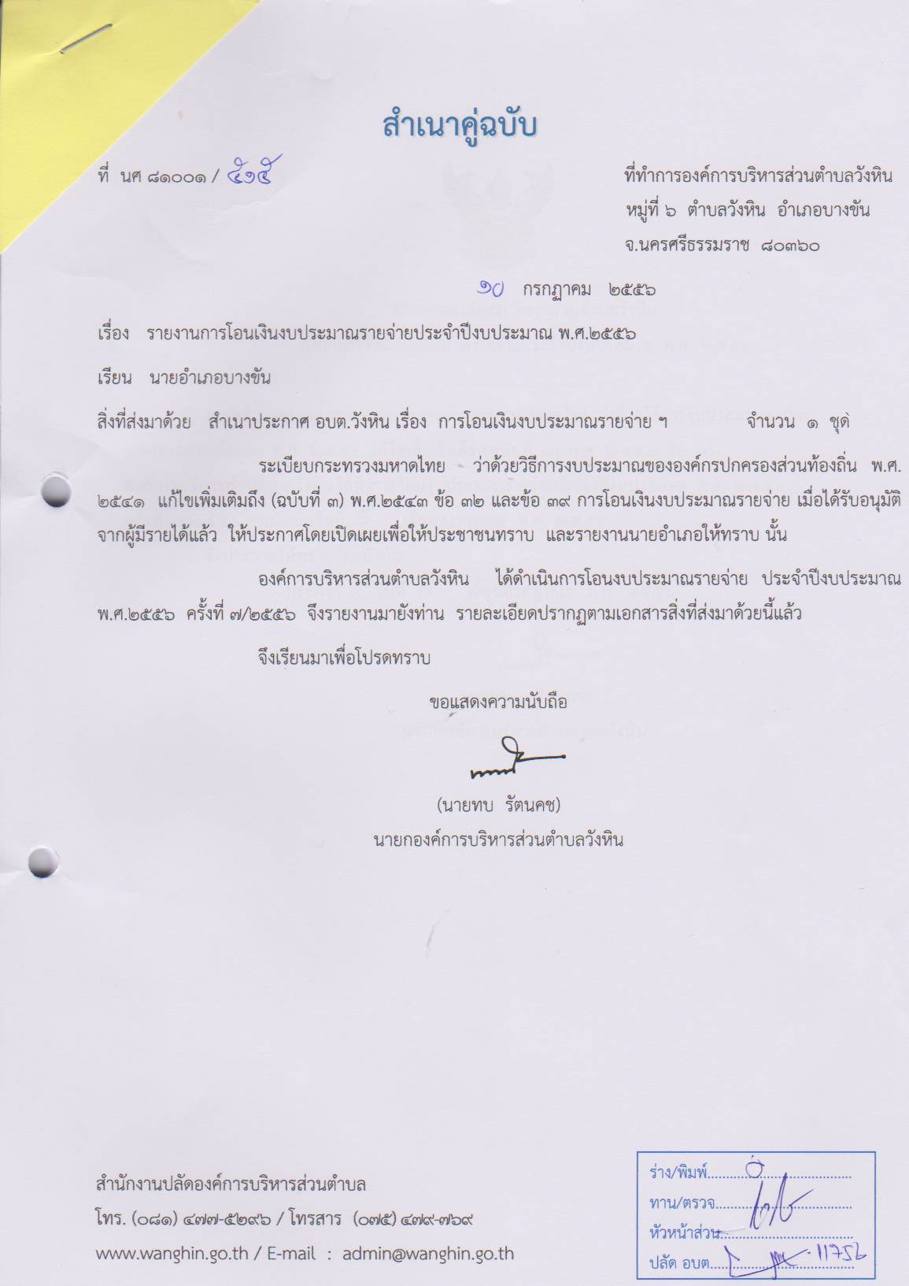

(นายทบ รัตนคช)
นายกองค์การบริหารส่วนตำบลวังหิน



จดหมายข่าวประชาสัมพันธ์
นโยบายคุณธรรมและความโปร่งใส

ตามเจตนารมณ์ของรัฐธรรมนูญแห่งราชอาณาจักรไทย (ฉบับชั่วคราว) พ.ศ. ๒๕๕๗พระราชบัญญัติข้อมูลข่าวสารของทางราชการ พ.ศ. ๒๕๔o พระราชกฤษฎีกาว่าด้วยหลักเกณฑ์และวิธีการบริหารกิจการบ้านเมืองที่ดี พ.ศ. ๒๕๔๖ ยุทธศาสตร์ชาติว่าด้วยการป้องกันและปราบปรามการทุจริตระยะ ที่ ๓ (พ.ศ. ๒๕๖o-๒๕๖๔) และนโยบายของรัฐบาล ข้อที่ ๓o กรมส่งเสริมการบริหารราชการแผ่นดินที่มีธรรมาภิบาลและการป้องกันปราบปรามการทุจริตและประพฤติมิชอบในภาครัฐ กำหนดให้ปลูกฝั่งค่านิยมคุณธรรม จริยธรรม และจิตสำนึกในการรักษาศักดิ์ศรีความเป็นข้าราชการและความซื่อสัตย์สุจริต ควบคู่กับการบริหารจัดการภาครัฐที่มีประสิทธิภาพเพื่อป้องกันและปราบปรามการทุจริตและประพฤติมิชอบของเจ้าหน้าที่ของรัฐทุกระดับและตอบสนองความต้องการ พร้อมอำนวยความสะดวกแก่ประชาชน เพื่อสร้างความเชื่อมั่นในระบบราชการ นั้น
องค์การบริหารส่วนตำบลวังหิน จึงได้กำหนดนโยบายคุณธรรมและความโปร่งใสเพื่อเป็นมาตรฐาน แนวทางปฏิบัติ และค่านิยม สำหรับข้าราชการและบุคลากรขององค์กรให้ยึดถือ และปฏิบัติควบคู่กับกฎ ระเบียบ และข้อบังคับอื่นๆ โดยมุ่งหวังที่จะนำหน่วยงานให้ดำเนินงานตามภารกิจด้วยความโปร่งใสบริหารงานด้วยความซื่อสัตย์
๑. บริหารงานและปฏิบัติงานตามหลักธรรมาภิบาล โดยมุ่งตอบสนองความต้องการของประชาชนด้วยการบริการที่รวดเร็ว ถูกต้อง เสมอภาค โปร่งใส และเป็นธรรม
๒. ปลูกฝั่งค่านิยมและทัศนคติให้บุคลากรในสังกัด มีความรู้ความเข้าใจ ยึดหลักคุณธรรม จริยธรรม นำปรัชญาของเศรษฐกิจพอเพียงมาใช้ในการปฏิบัติงานและดำเนินชีวิต
๓. ดำเนินการจัดซื้อ จัดจ้าง ส่งเสริมการดำเนินการให้เกิดความโปร่งใสทุกขั้นตอน และเปิดโอกาสให้ภาคเอกชน ภาคประชาชน เข้ามามีส่วนร่วมในการตรวจสอบการปฏิบัติงานโดยเปิดเผยข้อมูลข่าวสารในการดำเนินกิจกรรมทุกรูปแบบ
๔. ประชาสัมพันธ์ให้ประชาชนแจ้งข้อมูลข่าวสาร เบาะแสการทุจริต ร้องเรียนร้องทุกข์ผ่านองค์การบริหารส่วนตำบลวังหิน
๕. กรณีพบการทุจริตจะดำเนินการสอบสวนและลงโทษขั้นสูงสุดกับผู้ที่ทุจริตอย่างจริงจัง

ลงชื่อ
(นายทบ รัตนคช)
นายกองค์การบริหารส่วนตำบลวังหิน

สารจากนายกองค์การบริหารส่วนตำบลวังหิน
เจตจำนงในการบริหารงานด้วยความซื่อสัตย์สุจริต โปร่งใสและตรวจสอบได้
ของผู้บริหาร
*************************************************************************
ตามที่คณะรัฐมนตรีได้มีมติเห็นชอบให้หน่วยงานภาครัฐทุกหน่วยงานเข้าร่วมการประเมินคุณธรรมและความโปร่งใสในการดำเนินงานของหน่วยงาน โดยมีเจตนารมณ์ที่มุ่งหวังให้หน่วยงานภาครัฐ นำข้อมูลผลการประเมินไปพัฒนาและยกระดับคุณธรรมและความโปร่งใสในการดำเนินงาน ขององค์การบริหารส่วนตำบลวังหิน ที่มีหน้าที่ ส่งเสริมสนับสนุน พัฒนา และมีศักยภาพในการให้บริการ สาธารณะแก่ประชาชนในเขตพื้นที่รับผิดชอบ ให้มีระบบการบริหารจัดการที่ดี ตามหลักธรรมาภิบาล ตามเจตนารมณ์ของรัฐธรรมนูญแห่งราชอาณาจักไทย (ฉบับชั่วคราว) พ.ศ. ๒๕๕๗ ระราชบัญญัติข้อมูลข่าวสารของทางราชการ พ.ศ. ๒๕๔o และยุทธศาสตร์ชาติ ว่าด้วยการป้องกันและปราบปรามการทุจริตระยะที่ ๓ (พ.ศ. ๒๕๖o-๒๕๖๔) และ นโยบายของรัฐบาลข้อที่ ๑o
องค์การบริหารส่วนตำบลวังหิน โดย คณะผู้บริหาร สมาชิกสภาฯ ข้าราชการ/พนักงานส่วนตำบล และพนักงานจ้าง จึงได้กำหนดนโยบายความโปร่งใสและตรวจสอบได้ขึ้นเพื่อเป็นมาตรฐานและแนวทางปฏิบัติให้บุคลากรขององค์การบริหารส่วนตำบลวังหินทุกคน พึงยึดเป็นแนวทางปฏิบัติควบคู่กับ กฎ ระเบียบ และข้อบังคับอื่นๆ อย่างทั่วถึง ไว้ ๖ ด้าน ดังนี้
๑. ด้านความโปร่งใส
ทุกกอง/หน่วยงานต้องปฏิบัติหน้าที่ด้วยความซื่อสัตย์สุจริต โปร่งใสและตรวจสอบได้โดยมีระบบการบริหารกิจการบ้านเมืองที่ดีหรือหลักธรรมาภิบาล (Good Govenance) ด้วยความเป็นธรรมและจริยธรรมในการปฏิบัติงานตามอำนาจหน้าที่ มีแนวทางปฏิบัติดังนี้
๑.๑ ผู้อำนวยการกอง / สำนัก และข้าราชการ/พนักงานส่วนตำบล พร้อมด้วยพนักงานจ้าง ต้องประกาศเจตจำนงในการบริหารงานด้วยความซื่อสัตย์สุจริต โปร่งใสและตรวจสอบได้ของตนเองต่อเจ้าหน้าที่ในหน่วยงานและสาธารณชน
๑.๒ ทุกงานต้องเปิดเผยข้อมูลต่างๆ ของหน่วยงานอย่างชัดเจนถูกต้อง และครบถ้วน รวมถึงการให้บริการประชาชนหรือผู้มีส่วนได้ส่วนเสียเข้าถึงข้อมูลต่างๆของหน่วยงานได้อย่างรวดเร็ว
๑.๓ เปิดโอกาสให้ผู้มีส่วนได้ส่วนเสียมีส่วนร่วมในการดำเนินงานในขั้นตอนต่างๆ และการดำเนินการเกี่ยวกับการจัดซื้อจัดจ้างจะต้องดำเนินการและส่งเสริมให้เกิดความโปร่งใส ในทุกขั้นตอนตามที่กฎหมายกำหนด
๑.๔ เมื่อมีการร้องเรียนเกี่ยวกับการปฏิบัติหน้าที่ของเจ้าหน้าที่ไม่โปร่งใสหรือทุจริตต่อหน้าที่จะต้องมีการสอบข้อเท็จจริงให้แล้วเสร็จโดยเร็ว พร้อมแจ้งผลการดำเนินการให้ผู้ร้องเรียนทราบ

/๒. ด้านความพร้อม....

๒

๒. ด้านความพร้อมรับผิด
๒.๑ ในการปฏิบัติงาน/การบริหารงาน ทุกขั้นตอนของเจ้าหน้าที่ต้องมีความถูกต้องตามกฎหมาย ระเบียบข้อบังคับต่างๆ อย่างครบถ้วนเคร่งครัด กล้าหาญที่จะรับผิดชอบในผลงานการปฏิบัติงานของตน
๒.๒ ต้องปฏิบัติงานตามหน้าที่อย่างเต็มใจและมีประสิทธิภาพและสร้างความเชื่อมั่นแก่สังคมว่าจะขับเคลื่อนหน่วยงานให้เป็นไปตามหลักธรรมาภิบาล
๓ .ด้านความปลอดจากการทุจริตในการปฏิบัติงาน
๓.๑ ไม่มีการเรียกรับเงิน สิ่งของ หรือผลประโยชน์อื่นใดจากผู้มีส่วนได้ส่วนเสีย หากมีการร้องเรียนหรือชี้มูลว่ากระทำความผิดจะต้องย้ายออกจากพื้นที่ก่อน
๓.๒ ไม่ใช้ตำแหน่งหน้าที่ในการเอื้อประโยชน์ต่อตนเองและพวกพ้องของตนหรือผู้อื่น
๔ .ด้านวัฒนธรรมคุณธรรมในองค์กร
๔.๑ ให้เจ้าหน้าที่ในทุกกอง/สำนักมีความเข้าใจกับการกระทำที่เป็นผลประโยชน์ทับซ้อนหรือสามารถแยกแยะผลประโยชน์ส่วนตน และผลประโยชน์ส่วนรวมได้
๔.๒ สร้างวัฒนธรรมเพื่อให้เกิดวัฒนธรรมที่ไม่ทนต่อการทุจริต จนก่อให้เกิดวัฒนธรรมในการร่วมต่อต้านทุจริตได้ ให้รางวัลกับผู้ตรวจสอบพบหรือแจ้งเบาะแสการทุจริต
๔.๓ จัดทำแผนปฏิบัติการป้องกันและปราบปรามทุจริต การตรวจสอบถ่วงดุลภายในหน่วยงาน
๔.๔ มีระบบติดตาม ตรวจสอบ และลงโทษผู้กระทำการทุจริตอย่างมีประสิทธิภาพ
๕. ด้านคุณธรรมการทำงานในหน่วยงาน
๕.๑ ให้จัดทำคู่มือหรือมาตรฐานการปฏิบัติงานตามภารกิจที่ชัดเจนและเป็นไปตามระเบียบขั้นตอนและมีระบบป้องกันและตรวจสอบเพื่อป้องกันการละเว้นการปฏิบัติหน้าที่
๕.๒ ในการบริหารงานบุคคล จะต้องมีการสอนงานและแลกเปลี่ยนความรู้และมอบหมายงานที่มีความเป็นธรรม เท่าเทียม มีการเสนอแนวความคิดที่แตกต่างและไม่เลือกปฏิบัติ
๕.๓ ให้มีความสำคัญแก่สภาพแวดล้อมที่เอื้ออำนวยและส่งเสริมในการปฏิบัติงาน
๖. ด้านการสื่อสารภายในหน่วยงาน
ทุกกอง/สำนัก ต้องจัดทำข้อมูล วิธีการสื่อสาร เพื่อถ่ายทอดเกี่ยวกับนโยบายทั้ง ๕ ด้าน ให้เจ้าหน้าที่ในหน่วยงานรับทราบเพื่อให้เกิดความตระหนักและให้ความสำคัญถึงการปฏิบัติที่มีคุณธรรมและความโปร่งใส

(นายทบ รัตนคช)
นายกองค์การบริหารส่วนตำบลวังหิน

